Praha, 5. března 2018

MĚSÍC DO ZAHÁJENÍ 25. DNŮ EVROPSKÉHO FILMU
NABÍDNOU FILM, HUDBU I LITERATURU

Praha 5. - 12. 4. / kina Lucerna, Světozor a Kino Pilotů
Brno 6. - 8. 4. / kino Scala

Ozvěny se odehrají v těchto městech a termínech:
Hradec Králové (17. - 18. 4.), Červený Kostelec (17. - 19. 4.), Boskovice (17. - 19. 4.),
Hodonín (17. - 19. 4.), Jablonec nad Nisou (17. - 22. 4.)
____________________________________________________________________________________________________________

Již 25. rokem nabízí Dny evropského filmu to nejzajímavější ze současné evropské kinematografie. Letos promítnou 49 filmů z různých koutů Evropy. Snímky rozdělené do několika programových sekcí reflektují hlavní témata letošního ročníku: literaturu a hudbu. Jaká je tedy nabídka 25. Dnů evropského filmu? Například flamenco night, německé techno, literární adaptace, záznam koncertu Nicka Cavea, projekce Cinema Cuisine, semináře pro kinaře, filmová výuka pro děti i seniory, výstava plakátů, debaty, speciální hosté a především - kvalitní evropský film!

25. DEF zahájí 5. 4. polský film Tichá noc, který je strhujícím debutem mladého režiséra Piotra Domalewského o jedné nevydařené štědrovečerní noci, komplikovaných rodinných vazbách a hořkém uvědomění si, že ač už můžeme mít na vlastní rodinu jakékoliv názory, stále jsme jedné krve. V hlavní roli exceluje Dawid Ogrodnik, kterého proslavila role Tomka Bekśinského ve filmu Poslední rodina. Tichá noc si prozatím vysloužila 11 nominací na filmovou cenu Polský orel a odnesla si 2 hlavní ceny z festivalu polského filmu v Gdyni. Na DEF film osobně uvede jeho režisér Piotr Domalewski. Dramaturg DEF Zdeněk Blaha k zahajovacímu filmu dodává: „To, co se jeví zpočátku jako nenápadné komorní drama, se záhy předvede jako strhující mnohovrstevnatý snímek o složitosti rodinných vazeb a komplikovaných vztahů, který až nepříjemně často divákovi takříkajíc „nastavuje zrcadlo“. Rodina je složitý organismus, který se ne vždy řídí jasnou logikou a Piotr Domalewski bravurně odpozoroval a zachytil vzorce chování až do nejmenších detailů. Pro mě nejlepší vánoční film loňského roku.“

Da

D

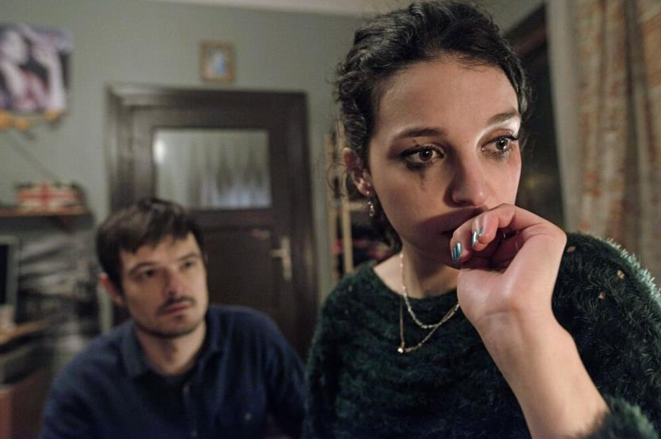
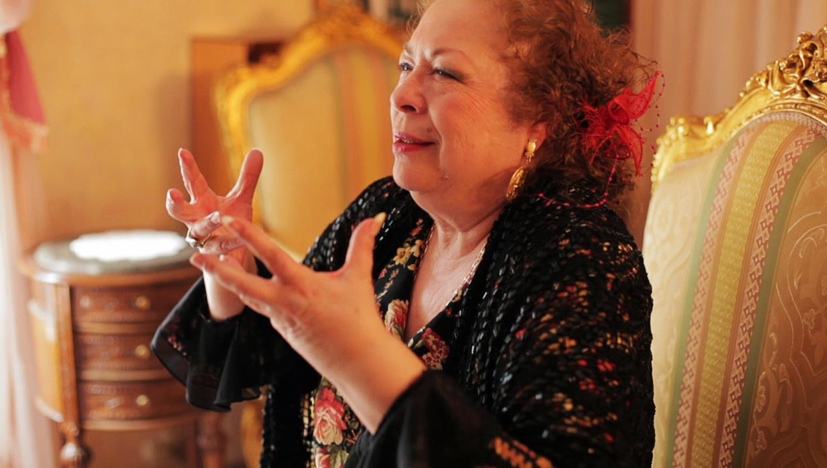
Dawid Ogrodnik a Maria Dębska Antonia Santiago Amador jako La Chana
v zahajovacím filmu Tichá noc ve stejnojmenném filmu

25. Dny evropského filmu divákům nabídnou 49 snímků rozdělených do 7 sekcí:

Best of / Výběr toho nejzajímavějšího, co vzešlo v horizontu posledních dvou let z kinematografie jednotlivých evropských zemí.
Paint It Black / Mrazení v zádech, napětí, děs a strach, ale i ironie a černý humor. Černá sekce pro černé duše přináší několik filmů z temných koutů Evropy. Některé budou děsit a napínat, jiné provokovat svou ironií a krutým humorem.
Film & Music / Pravidelná tematická sekce uvádějící filmy s hudební tematikou. Dokumenty o hudebních hvězdách, životopisné filmy, ale i nahlédnutí do zákulisí hudebního showbyznysu.
€Docs / Výběr výjimečných evropských dokumentárních filmů, kterým sluší velké plátno.
K věci – V hlavní roli literatura / Rok 2018 je Evropským rokem kulturního dědictví. Sekce K věci se však nebude zaměřovat na kinematografii samotnou, ale středem zájmu se stávají rozličné podoby zachycení literatury ve filmu. V rámci sekce se tak představí nejen několik nových literárních adaptací, ale i svébytné pohledy na vybrané spisovatele.
LUX Film Prize / Sekce věnovaná filmové ceně Evropského parlamentu LUX představí vítěze a další finalisty roku 2017. Cílem ceny je podpořit evropskou kinematografii a také veřejnou debatu o Evropě, jejích hodnotách a sociálních otázkách.
MEDIA – Evropské špičky / Evropské filmové ceny jsou často označovány jako “evropští Oscaři”. Prestižní ceny pro ty nejlepší evropské filmy, jejich tvůrce i protagonisty. Sekce Evropské špičky představí vítězné filmy za uplynulé roky.

Z českých filmů uvedeme poslední počin Jana Švankmajera Hmyz, koprodukční dánsko-český film Muž v režii Charlotte Sieling nebo česko-slovenskou koprodukci Špína, režisérky Terezy Nvotové.

Podrobnější informace k filmům jednotlivých sekcí, doprovodnému programu a další najdou diváci na stránkách www.dnyevropskehofilmu.cz a FB DEF.

Současně Vás srdečně zveme na TISKOVOU KONFERENCI, která se uskuteční v úterý
27. 3. 2018 od 11.00 hodin v Konírně Nosticova paláce (Ministerstvo kultury, Maltézské náměstí 1, Praha 1). Více informací naleznete v přiložené pozvánce. O účasti hostů z řad tvůrců na tiskové konferenci Vás budeme v dostatečném předstihu informovat.

____________________________________________________________________________________________________________

PŘEHLÍDKA SE KONÁ POD ZÁŠTITOU MINISTRA KULTURY ČR ILJI ŠMÍDA, ZASTOUPENÍ EVROPSKÉ KOMISE V ČR, PRIMÁTORKY HLAVNÍHO MĚSTA PRAHY ADRIANY KRNÁČOVÉ, PRIMÁTORA STATUTÁRNÍHO MĚSTA BRNA PETRA VOKŘÁLA A STAROSTY MČ PRAHA 1 OLDŘICHA LOMECKÉHO / POŘÁDAJÍ VELVYSLANECTVÍ A KULTURNÍ INSTITUTY EVROPSKÝCH ZEMÍ A ZASTOUPENÍ EVROPSKÉ KOMISE V ČR / ZA PODPORY STÁTNÍHO FONDU KINEMATOGRAFIE, MINISTERSTVA KULTURY ČR, HLAVNÍHO MĚSTA PRAHY, STATUTÁRNÍHO MĚSTA BRNA A MĚSTSKÉ ČÁSTI PRAHY 1

HLAVNÍM PARTNEREM JE MEDIÁLNÍ SPOLEČNOST AXOCOM / HLAVNÍM MEDIÁLNÍM PARTNEREM JE ČESKÁ TELEVIZE / MEDIÁLNÍMI PARTNERY JSOU TÝDEN, INSTINKT, ČSFD.CZ, JOJ CINEMA, EXPRES FM, MŇAM TV, EXPATS.CZ A PROTIŠEDI.CZ

Kontakt:
Michaela Dvořáková, PR DEF
Tel.: +420 732 372 424
Email: michaela.hof@centrum.cz
Web: www.dnyevropskehofilmu.cz

